**请查找资料回答下列问题(请注明数据出处，给出参考文献)：(共25分，本作业题要么0分，要么25分，不存在1~24分的状态。若不能查到全部数据，请不要选择本题)**

1. 当前全球移动电话用户数的最新数据，并请列出前三名的国家名及对应的移动电话数。
2. 用图表的方式，请列出目前全球年营销金额前三名无线通信制造商的名称，及其年营销额。若华为、中兴公司不包括在内，请也给出这两个公司的对应数据。
3. 用图表的方式，请列出目前全球年营销金额前三名无线通信服务商的名称，及其年营销额。若中国移动、联通、电信不包括在内，请也给出这3个公司的对应数据。
4. 用图表的方式，请给出目前全球年营销金额前五名无线通信制造商的工程师的年平均收入。若华为、中兴公司不包括在内，请也给出这两个公司的对应数据。
5. 用图表的方式，请给出目前全球年营销金额前五名无线通信营运商的工程师的年平均收入。若中国移动、联通、电信不包括在内，请也给出这3个公司的对应数据。

解：

(1)：

(2)：参考来源：《FORTUNE CHINA》、

|  |  |  |
| --- | --- | --- |
| 制造商名称 | 营销额（百万美元） | 排名 |
| 苹果 | 229234 | 1 |
| 三星电子 | 211940.2 | 2 |
| 华为 | 89311.4 | 3 |
| 中兴 | 15643.8 |  |

(3)：参考来源：《FORTUNE CHINA》

|  |  |  |
| --- | --- | --- |
| 运营商名称 | 销售额（百万美元） | 排名 |
| 美国AT&T电话电报公司 | 160546 | 1 |
| 美国威瑞森通讯 | 126034 | 2 |
| 中国移动 | 110158.5 | 3 |

(4)：

(5)：

1. **关于无线信道的多普勒谱，请回答以下问题：(25分)**
2. 在某些无线信道中，多普勒频移会引起无线信道输出信号的混叠。请描述产生混叠的各种原因；
3. 无线信道中的多普勒谱有一种经典谱(classic spectrum)，请解释产生这种谱形状的机理；
4. 请用Simulink工具编写代码(S-Function方式)，产生一单径瑞利信道，其多普勒谱为经典谱，其中移动速率为120km/h。并请描述：自己用计算机产生的经典谱是正确的依据。

解：

(1)：多普勒频移是由于移动台位置的改变而产生的接收信道频率的偏移，偏移量与移动台的速度，运动方向以及接收信道入射角度等因素有关，当不同偏移量的入射波到达移动台相互叠加时就会引起混叠。多普勒频移不会引起无线信道输出信号的混叠，因为多普勒频移可以在接收端通过锁相技术校正。但是在非自由空间，由于存在多径传播（电波经过反射、折射、散射等多条路径传播到达接收机），不同子径产生了不同的多普勒频移，接收机无法全部校正。由于不同子径的相位不同，叠加到一起便形成信号失真，而且存在多径必定存在不同的时移，各路信号先后到达，接收端采样得到的点不是同一个信号，基于以上的原因造成了无线信道输出信号的混叠。

(2)：若接收信号为N条路径来的电波，其入射角都不尽相同，当N比较大时，多普勒频移就成为占有一定宽度的多普勒频展。

设发射频率为 $f_{c}$，对于到达移动台有单个路程，若入射角为 $θ$，则多普勒频移为 $f_{d}=f_{m}*cosθ$，这里 $f_{m}=\frac{v}{λ}$，为最大多普勒频移。

假设移动台天线为全向天线，且入射角 $θ$ 服从0~2 $π$ 的均匀分布，即多径电波均匀的来自各个方向，则角度 $θ$ 到 $d_{θ}$ 之间到达电波功率为 $\frac{P_{av}}{2π}×|d_{θ}|$，这里 $P_{av}$ 是所有到达电波的平均功率。

来自角度 $θ$ 到 $-θ$ 的电波引起相同的多普勒频移，使信号的频率为

$f=f_{c}+f_{m}cosθ$

多普勒频移 $f_{d}$ 为入射角 $θ$ 的函数，当入射角 $θ变化到θ+d_{θ}$ 时，信号的频率从 $f$ 变化到 $f+d_{f}$。因此，在频率域从 $f$ 到 $f+d_{f}$ 之间的射频功率为

$S\left(f\right)\left|d_{f}\right|=2\frac{P_{av}}{π}\left|d_{θ}\right| (0<θ<π)$

式中， $S(f)$ 为接收信号功率谱。1.2式还考虑了多普勒频移关于入射角的对称性。

由1.2式可得

$S\left(f\right)=\frac{P_{av}}{π}*|\frac{d_{θ}}{d_{f}}|$

由式1.1得

$$a_{f}=-f_{m}sinθ*d_{θ}$$

又

$$sinθ=\sqrt{1-\cos^{2}θ}=\sqrt{1-{(\frac{f-f_{c}}{f_{m}})}^{2}}$$

代入式1.3可得

$$S\left(f\right)=\frac{P_{av}}{πf_{m}}{[1-{(\frac{f-f_{c}}{f_{m}})}^{2}]}^{-\frac{1}{2}}$$

尽管发射频率为单频 $f_{c}$，但接收电波的功率谱S(f)却扩展到 $f_{c}-f_{m}$ 到 $f_{c}+f_{m}$ 范围，这相当于单频电波在通过多径移动信道时受到随机调频。接收信号的这种功率谱展宽就称为多普勒频展。

(3)：单径瑞利信道，是信道的一种窄带衰落模型，在这种衰落模型中，信道时延扩展相对很小，多径分量不可分辨，信道为平坦衰落信道。可以用小信号模型来进行建模和拟合。

复高斯信号的模服从瑞利分布，因此就需要产生一个复高斯信号，重点是实部虚部的产生，我们采用正弦叠加法，理论依据是中心极限定理：无穷多个独立同分布信号的叠加服从高斯分布。其中信道的冲击响应可以表示如下：

$$h\left(t\right)=\sum_{i=1}^{n}{a_{i}e^{jφ_{i}}=\sum_{i=1}^{n}{a_{i}cosφ_{i}+j\sum_{i=1}^{n}{a_{i}sinφ_{i}=h_{c}\left(t\right)+jh_{s}(t)}}}$$

令h(t)=r $e^{jφ}$，则r满足瑞利分布， $φ$ 在[- $π，π$]内满足均匀分布。

也可以表示为：

$$h\left(t\right)=\frac{1}{\sqrt{N}}\sum_{n=1}^{N}{cos⁡(2πf_{d}∂_{n}t+θ_{n})}$$

其中 $∂_{n}=\frac{2πn}{N}$，表示各个入射角的方向； $θ_{n}$ 服从U(0,2 $π$)。

利用simulink产生的瑞利信道模型如图1所示：

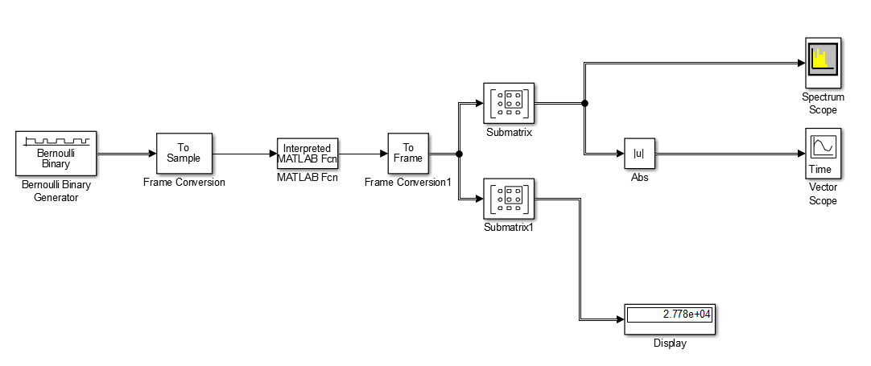

图1 单径瑞利信道

在运行时，在命令窗口输入产生100 $×$ 1的全1矩阵。

我们观察到该仿真下的功率谱和时域波形分别如图1和图2所示。

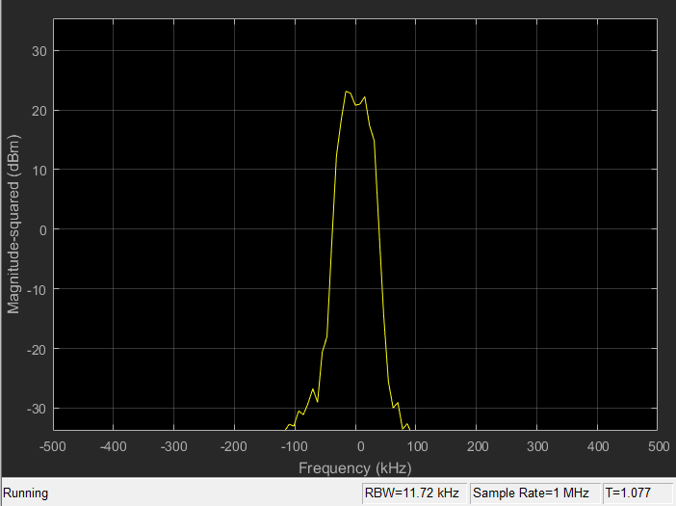

图2 单径瑞利信道下的功率谱

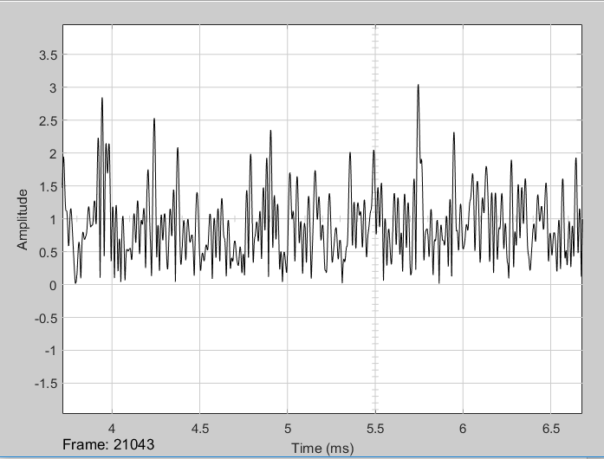

图3 单径瑞利信道下的时域波形图

1. **瑞利信道中的调制解调、信道估计：(25分)**
2. 请推导出单径瑞利信道中的BPSK相干解调的理论误码率性能，并画出比特信噪比与误码率的关系曲线。
3. 在单径瑞利信道中，请设计一种时分的导引辅助的信道估计方法，用Simulink进行仿真，测量BPSK的误码率性能，画出比特信噪比与误码率的关系曲线，并与理论误码率曲线进行对比。

解：

(1)：设BPSK的两个等概率发生信号为和，在单径瑞丽信道传输后，接受信号可以表示为：，其中表示信号在单径瑞丽信道中的平坦衰落，表示附加的复高斯随机过程，均值为0，方差为(功率谱密度)，则在接受端的信号观测值r(t)的概率密度函数（似然函数）为：



设判决门限为0，当发送时，判断错误的概率为：

（）

由于是等概率发送，则总的错误率是上边的二倍，总的错误率可以表示为：



因为服从瑞利分布，则服从高斯分布。则有，其中

是平均信噪比，= ，代入后得



定义,则，对这个函数进行拟合得到图4的理论误码率关系曲线。

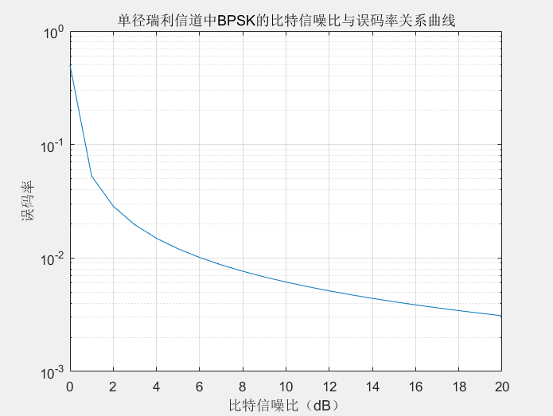

图4 理论误码率曲线

(2)：单径瑞利信道，由于只有单径信号，不考虑时延拓展，它描述的是信道的时间选择性衰落特性，也就是平坦衰落，我们在一帧符号的帧头插入一个’1’比特作为导引信道特性，并且可以认为在一帧内信道特性不会变化。

根据上面的方法，搭建的simulink模块的模型如图5所示。

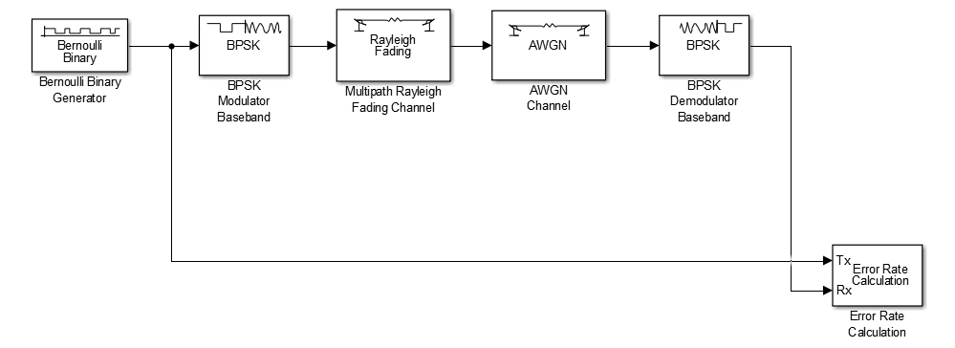

图5 导引辅助信道估计模型

得到的曲线如图6所示。

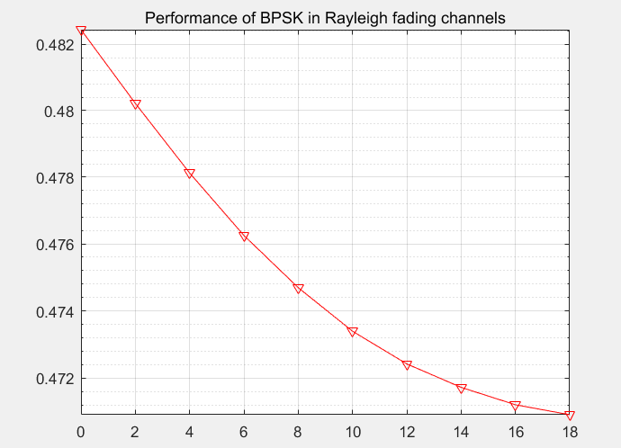

图6 BPSK误码率曲线

1. **试说明卷积编解码的工作原理：(25分)**
2. 使用Simulink仿真卷积编码，并用Viterbi译码的方法进行解码，其中的编码、译码全部是自己编写代码(S-Function方式)，不是调用Simulink的已有编码、译码函数。
3. 请在加性白高斯噪声信道中，画出比特信噪比与误码率的关系曲线。
4. **在三条径的瑞利信道中，对于直接序列扩频：(25分)**
5. 请设计DS-CDMA一种具体的码分导引辅助的信道估计方法，接收机分别采用等均益合并、最大比合并。用Simulink进行仿真，测量BPSK的误码率性能，画出比特信噪比与信道估计均方误差的关系曲线，画出比特信噪比与误码率的关系曲线，请解释在误码率为0.01时，两种合并方式所表现的不同的物理意义。
6. 设频率已经同步，请设计DS-CDMA一种具体的单停顿滑动相关时间同步方法，用Simulink进行仿真(自己编写代码S-Function方式)，分析所设计方案的时间同步精度，画出比特信噪比与捕获概率的关系曲线。
7. 设时间已经同步，请设计DS-CDMA一种具体的频率同步方法，用Simulink进行仿真(自己编写代码S-Function方式)，画出比特信噪比与频率同步误差的关系曲线。

解：

(1)等均益合并的simulink仿真链路如图7所示。

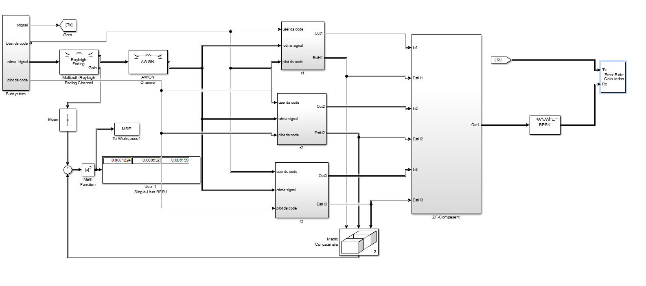图7 等均益合并链路图

最大比合并的simulink仿真链路如图8所示。

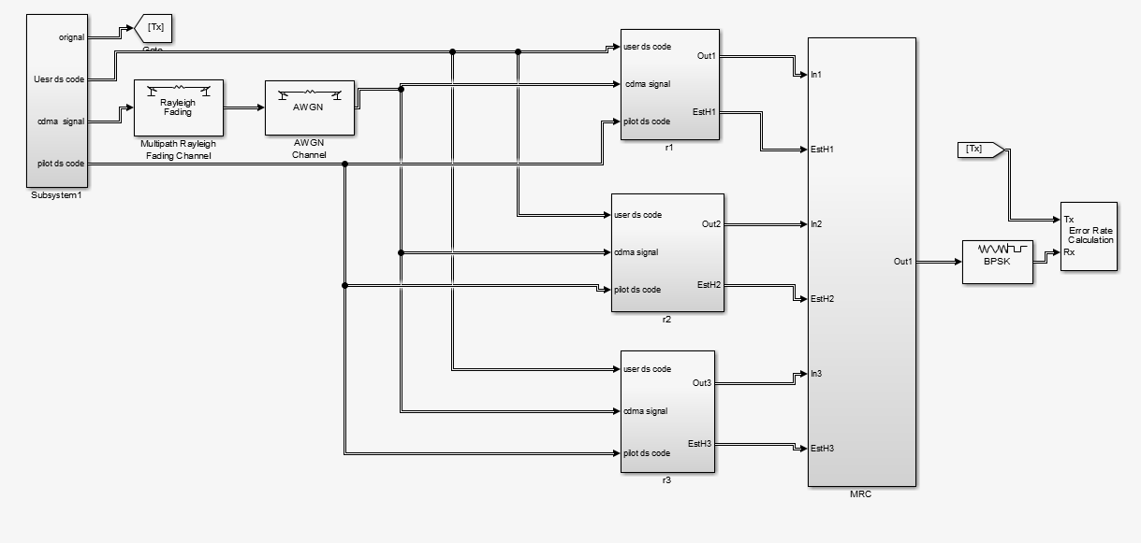图8 最大比合并链路图

等均益合并的比特信噪比与误码率的关系曲线如图9。



图9 等均益合并的比特信噪比与误码率关系

最大比合并的比特信噪比与误码率的关系曲线如图10。



图10 最大比合并的比特信噪比与误码率关系

比特信噪比与信道估计均方误差的关系曲线如图11。



图11 比特信噪比与信道估计均方误差关系

(2)时间同步仿真

采用单停顿滑动相关方法，就算接收方本地序列与接收序列的相关函数，输出相关函数最大值作为同步点。其基本模型如下

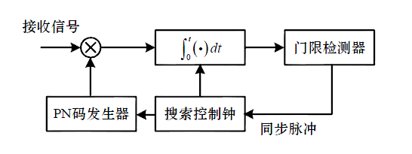

其中每次滑动步长为Tc/2.(Tc为扩频码片的时间长度)。在单径瑞利信道中，先设定同步延迟为2个码片时间，统计同步模块输出区间作为正确的同步点。

Simulink仿真图如图12。

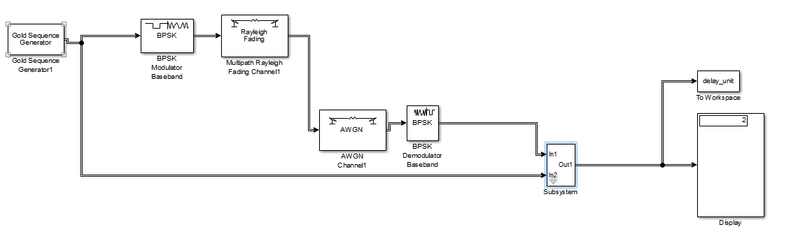

图12 时间同步仿真链路图

比特信噪比与时间同步失误比特数的关系曲线如图13。



图13 比特信噪比与时间同步失误比特数关系

(3)频率同步

频率同步，对接收信号以不同的频率解调，经低通滤波，包络检波，以输出的包络最大点对应的频率作为同步频率。模型如下

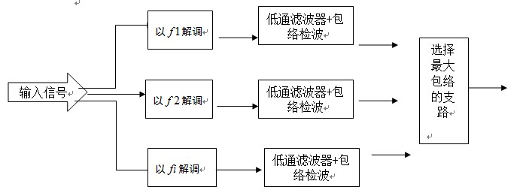

仿真中，实际中心频率f=127000hz，频率误差计算为



Simulink仿真图如图14所示。

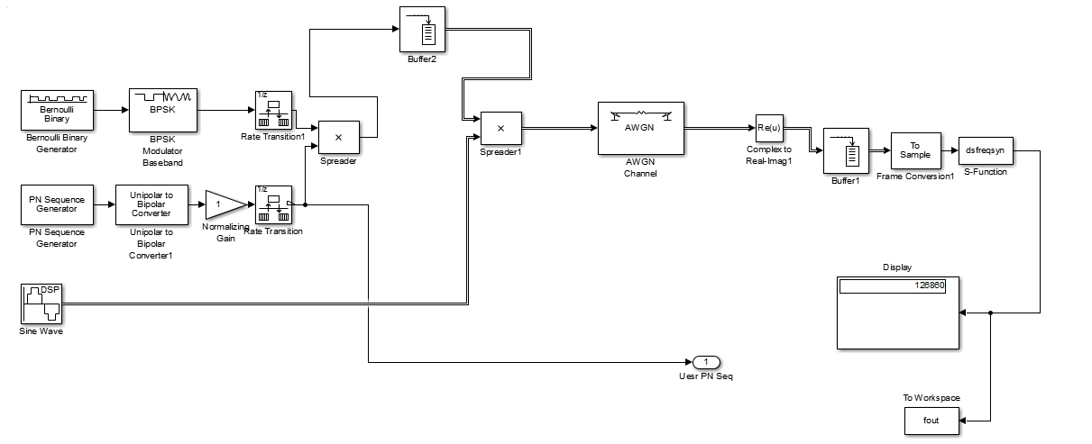

图14 频率同步链路图

仿真结果如图15所示。



图15 比特信噪比与时间同步失误比特数关系

1. **在三条径的瑞利信道中，对于OFDM：(25分)**
2. 请设计一种具体的导引辅助的信道估计方法，用Simulink进行仿真，测量BPSK调制时的误码率性能。画出比特信噪比与信道估计均方误差的关系曲线，画出比特信噪比与误码率的关系曲线。
3. 设频率已同步，请设计OFDM一种具体的采用循环前缀进行时间同步方法，用Simulink进行仿真，画出比特信噪比与捕获概率的关系曲线。
4. 设时间已同步，请设计OFDM一种具体的采用循环前缀进行频率同步方法，用Simulink进行仿真，画出比特信噪比与频率同步误差的关系曲线。

解：

(1)信道估计的方法是发送一段与数据长度一样长的全1的导引信号，过信道后即为估计出信道，用这个估计值作为信道的补偿，利用如下公式估计出原始信号。



三条径的延时分别是[0 2*1e-6 3*1e-6]

Simulink如图16。

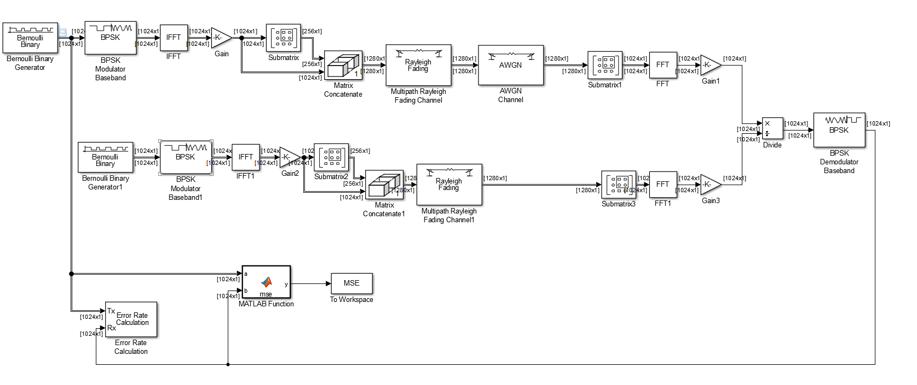

图16 导引辅助链路图



图17 比特信噪比与误码率的关系曲线



图18 比特信噪比与信道估计均方误差的关系曲线

(2) 三条径的延时分别是[0 2*1e-6 3*1e-6] ，增益分别为[0 -3 -9].采用循环前缀的方法进行同步，检测不同信噪比下的捕获概率，时间同步算法见文件夹里面的timesyn.m文件。仿真结果如图19所示。



图19 比特信噪比与捕获概率的关系曲线

Simulink链路模块如图20所示。

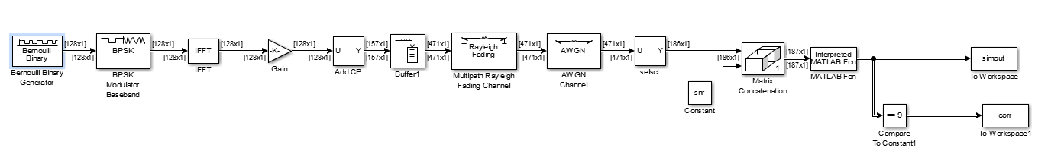

图20 simulink链路模块

(3) 三条径的延时分别是[0 2*1e-6 3*1e-6] ，增益分别为[0 -3 -9]。频率同步算法见文件夹里面的fresyn.m文件

仿真结果如图21所示。



图21 比特信噪比与捕获概率的关系曲线

Simulink如图22。

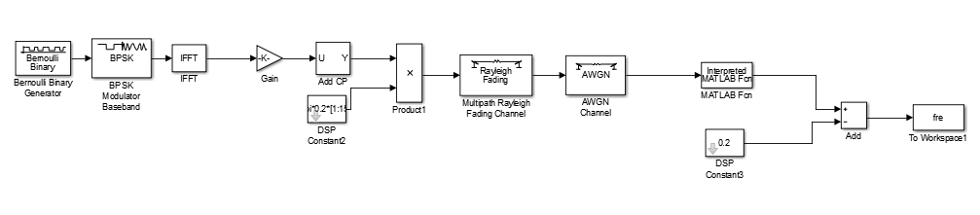

图22 simulink链路模块

1. **单径瑞利信道中的两发一收STBC：(25分)**
2. 分析误码率的理论性能，画出比特信噪比与误码率的关系曲线。
3. 请设计一种具体的导引辅助的信道估计方法，用Simulink进行仿真，测量BPSK调制时的误码率性能。画出比特信噪比与信道估计均方误差的关系曲线，画出比特信噪比与误码率的关系曲线。

解：

(1)：单径瑞利信道BPSK调制下，对于接收天线为1，并且没有反馈的2发射分集系统。接收端每个数据流的信噪比为：



其中是具有2个自由度的分布的变量，。

 的概率分布函数为：

的概率密度函数为：

由于随机变量和是相互独立的，则R的概率密度函数为：



对于BPSK调制，。

因此，对于两发一收的STBC，其平均误码率为：



其中，。

以上，可以得到误码率的理论性能，其信噪比与误码率的关系曲线如图23。

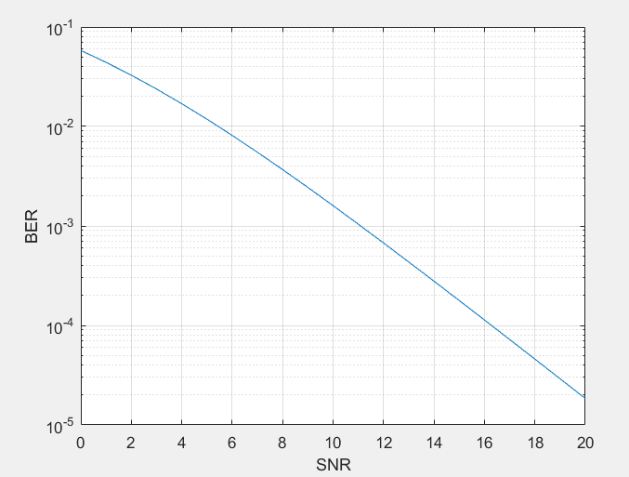

图23 单径瑞利信道信噪比与误码率的关系曲线

(2)：单径瑞利信道中两发一收STBC，采用BPSK调制。均方误差图如图24所示。

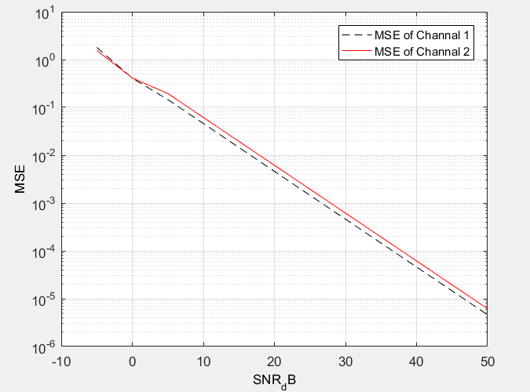

图24 比特信噪比与信道估计均方误差的关系曲线

误码率图如图25所示。

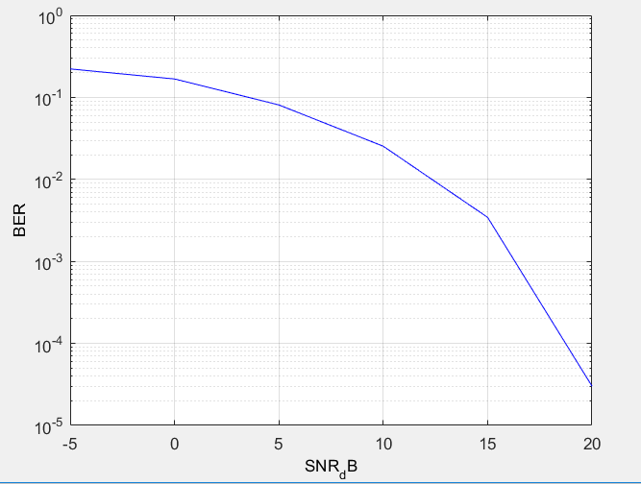

图25 比特信噪比与误码率的关系曲线

1. **单径瑞利信道中的四发四收V-BLAST：(25分)**
2. 请设计一种具体的导引辅助的信道估计方法，用Simulink进行仿真，测量16QAM调制时的误码率性能。画出比特信噪比与信道估计均方误差的关系曲线，画出比特信噪比与误码率的关系曲线。
3. 计算所设计方案的频谱效率是多少，单位为bit/Hz/s。

解：

(1)：根据搭建的链路，得到均方误差图如图26所示，误码率图如图27所示。

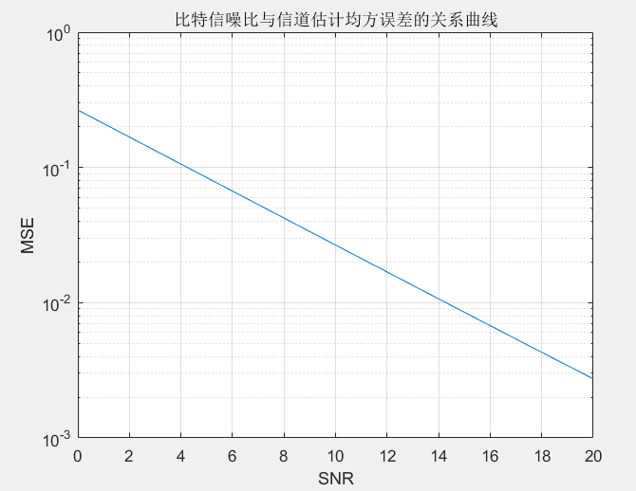

图26 比特信噪比与信道估计均方误差的关系曲线

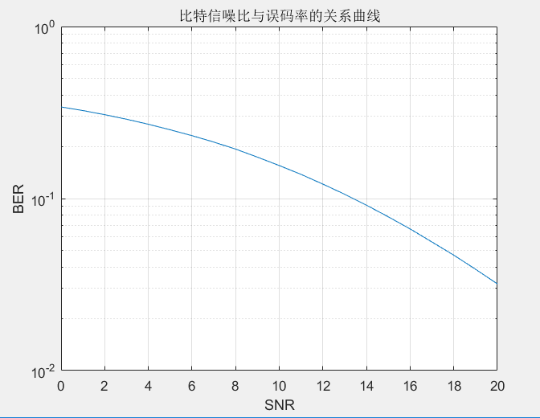

图27 比特信噪比与误码率的关系曲线

(2)：调制方式为16QAM，比特映射采用格雷码。导引辅助使用的导引块为，数据块为，符号周期，时延Td=0，多普勒频率。

由于仿真采用基带仿真，在等效通带模型中，。传输效率

